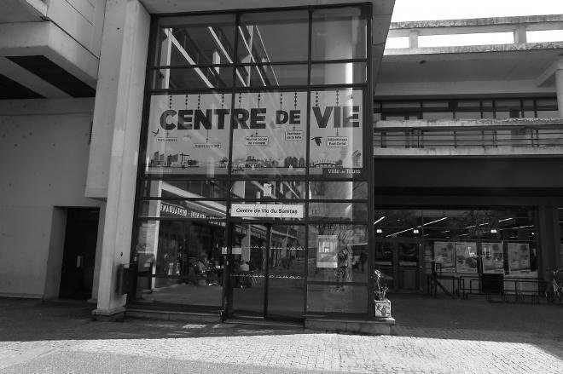

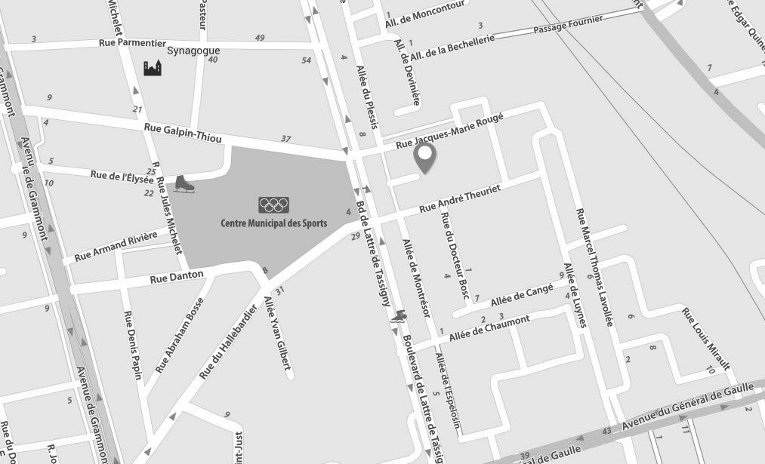

La **Salle Polyvalente du Centre de Vie** du Sanitas (repère sur le plan) se trouve au premier étage du **10, place Neuve à TOURS**, en face de l'entrée principale du Centre Municipal des Sports.

- Accès par le tram : arrêt « Palais des sports ».

- Accès par le bus : lignes passant par l'Avenue de Grammont,

. arrêt « Boisdenier », puis 8 minutes à pied par la rue Galpin-Thiou, ou encore

. arrêt « Liberté » pour reprendre le tram vers le Palais des sports.

Possibilité de stationnement dans les rues environnantes.